Exercice 2 (6 points)
Un client de messagerie F transfère un message électronique de 4000 octets de données vers un serveur distant en utilisant trois voies de communication successives selon la figure ci-après. On considère que tous les entêtes ajoutés par les différentes couches de protocoles traversées au- dessus de la couche IP font partie des 4000 octets. Dans les datagrammes IP l'entête est un entête standard de 20 octets (il n'y a pas d'options rajoutées en extensions dans les entêtes IP). La taille totale est donc de 4020 octets.
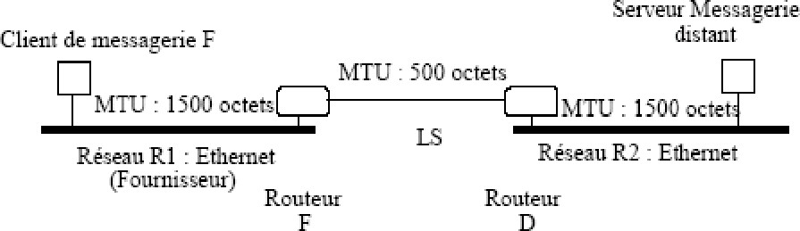

- Afin d’acheminer le message vers le serveur, une fragmentation est nécessaire. Donnez le nombre de fragments pour chaque partie du réseau (réseau R1, LS et réseau R2).
  - Donnez le nombre de fragments dans la zone réseau R1 ………………………….
  - Donnez le nombre de fragments dans la zone LS ……………………………………..
  - Donnez le nombre de fragments dans la zone réseau R2 ………………………….

- Donnez la taille du dernier fragment de chaque zone en octets.
la taille du dernier fragment de la zone R1…………………………………………………………….
la taille du dernier fragment de la zone LS ……………………………………………………………
la taille du dernier fragment de la zone R2 …………………………………………………………..

- Pour la zone réseau R1 donnez pour chaque fragment le contenu des champs Flag et fragment Offset (décalage du fragment). NB : Remplir le nombre de lignes nécessaires dans ce tableau :
N° du Fragment | Champs Flag | Fragment Offset
1
2
…
…

